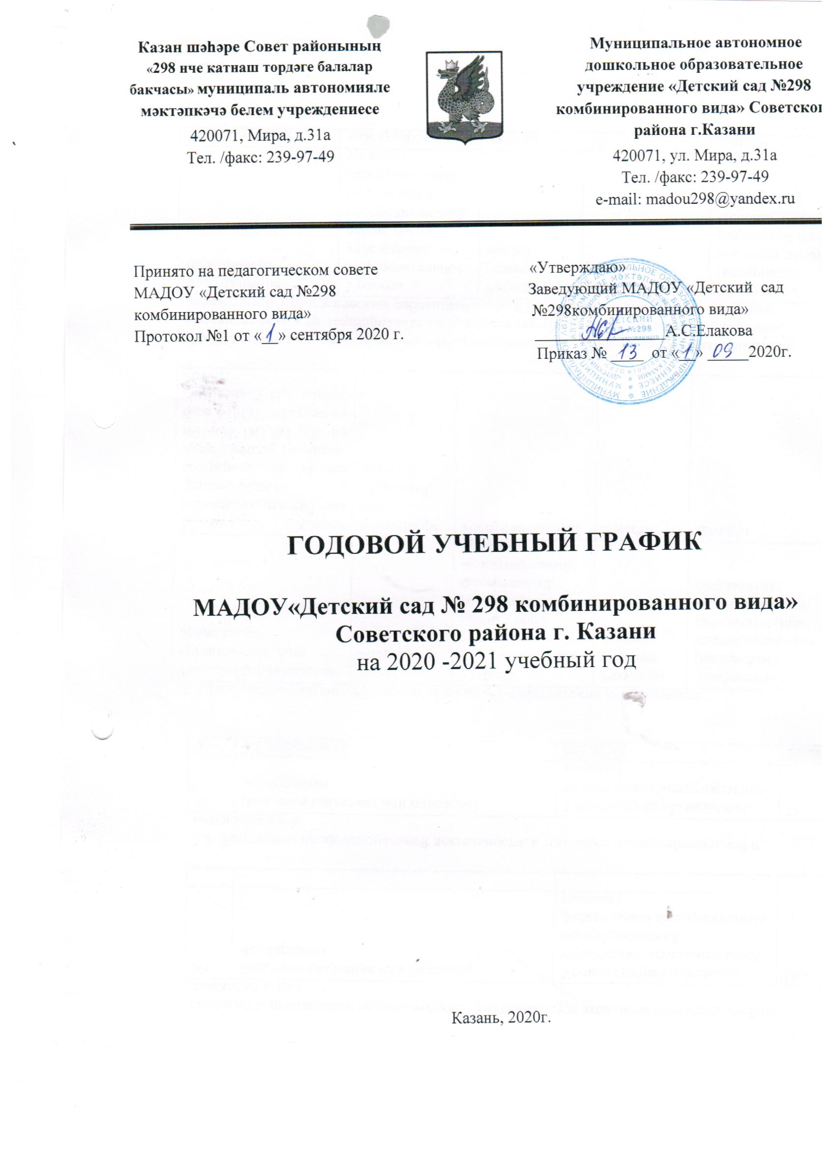

Годовой календарный график МАДОУ «Детский сад №298 комбинированного вида» на 2020-2021 учебный год разработан в соответствии :
- с Законом РФ «Об образовании в Российской Федерации» от 29.12.2013 г № 273 –ФЗ,
- СанПин 2.4.1.3049-13 «Санитарно-эпидемиологические требования к устройству, содержанию и организации режима работы дошкольных организаций»,
- Приказом МОиН РФ от 30.08.2013 г. № 1014 «Об утверждении порядка организации и осуществления образовательной деятельности по основным общеобразовательным программам – образовательным программам дошкольного образования»;
- Приказом МОиН РФ от 17.10.2013 г № 1155 «Об утверждении ФГОС ДО»,
- Уставом МАДОУ «Детский сад №298 комбинированного вида».

Годовой календарный учебный график учитывает в полном объеме возрастные психофизиологические особенности воспитанников и отвечает требованиям охраны их жизни и здоровья..
Продолжительность учебного года | Начало учебного года |  | 02.09
Продолжительность учебного года | Конец учебного года |  | 29.05
Регламентирование образовательного процесса на учебный год:  Учебный год делится на три квартала: I, II, III | I – осень |  | сентябрь, октябрь, ноябрь
 | II – зима |  | декабрь, январь, февраль
 | III - весна |  | март, апрель, май
Продолжительность (количество учебных недель) | 36
Адаптационно диагностический период. Повтоорение пройденного материала | 01.09.2020-11.09.2020 |  | 1 неделя
Продолжительность учебной недели: | 5-ти дневная учебная неделя |  | Количество НОД в неделю
Продолжительность учебной недели: | 1 младшая группа |  | 10 с 14.09
Продолжительность учебной недели: | 2 младшая группа с 3 до 4 лет |  | 10 с 14.09
Продолжительность учебной недели: | средняя группа с 4 до 5 лет |  | 10 с 14.09
Продолжительность учебной недели: | логопедическая группа с 5 до 7 лет |  | с 14.09 по 1.12 – 15;  с 01.12 по 29.05 - 15
Продолжительность учебной недели: | подготовительная к школе группа с 6 до 7 лет |  | 16 с 14.09
Регламентирование воспитательно-образовательного процесса на день | Режим работы групп |  | с 7.30- 18.00
 | Дополнительная группа присмотра и ухода |  | 6.30-7.30 и 18.00-18.30
 | В группах с 2 до 3 лет |  | 2 НОД по 10 минут
 | В группах с 3 до 4 лет |  | 2 НОД по 15 минут
 | В группах с 4 до 5 лет |  | 2 НОД по 20 минут
 | В группах с 5 до 6 лет |  | 2-3 НОД по 25 минут
 | В группах с 6 до 7 лет |  | 3-4 НОД по 30 минут
Продолжительность каникул в течение учебного года:
 | Дата начала каникул | Дата окончания каникул | Продолжительность каникул
Зимние | 28.12.2020г. | 08.01.2021г. | 10 дней
Летние | 01.06.2021г. | 31.08.2021г. | Три летних месяца
Летне-оздоровительный период (ЛОП) |  |  | Три летних месяца

Структура образовательного процесса в соответствии с основной образовательной программой (1 младшая группа № 1, 2 (основное здание) 1 младшая- (здание филиал) , 2-3лет)
Адаптационно-диагностический период | 01.09.2020- 30.10.2020 | 9 недель
Образовательный период | 02.11.2020- 25.12.2020 | 8 недель
Мониторинг (диагностический период) по возрасту | 16.11.2020- 27.11.2020 | 2 недели
Каникулы | 28.12.2020- 08.01.2021 | 2 недели
Образовательный период | 11.01.2021- 31.05.2021 | 20 недель
Мониторинг (диагностический период) по возрасту | 26.04.2021- 07.05.2021 | 2 недели
итого |  | итого 43 недели
Адаптационно-диагностический период |  | 9 недель
Образовательный период 28 недель |  | 28 недель
Мониторинг (диагностический период) |  | 4 недели
Каникулы |  | 2 недели

Структура образовательного процесса в соответствии с основной образовательной программой (дети 3-7 лет)
Адаптационно-диагностический период | 01.09.2020- 11.09.2020 | 2 недели
Образовательный период | 14.09.2020- 30.12.2020 | 15недель
Мониторинг (диагностический период) по возрасту | 16.11.2020- 27.11.2020 | 2 недели
Каникулы | 28.12.2020- 10.01.2021 | 2 недели
Образовательный период | 11.01.2021- 31.05.2021 | 20 недель
Мониторинг (диагностический период) по возрасту | 26.04.2021- 07.05.2021 | 2 недели
итого |  | итого 43 недели
Адаптационно-диагностический период |  | 9 недель
Образовательный период 28 недель |  | 28 недель
Мониторинг (диагностический период) |  | 4 недели
Каникулы |  | 2 недели

Адаптационно-диагностический период – это время выявления исходного уровня развития детей.
Мониторинг (диагностический период) – время, когда педагоги выявляют уровень индивидуального развития детей и составляют, при необходимости, индивидуальный маршрут образовательной работы для максимального раскрытия потенциала детеской личности.
Выходные дни: суббота, воскресенье.
Праздничные дни:
4 ноября | День народного единства
6 ноября | День конституции Республики Татарстан
23 февраля | День защитника Отечества
8 марта | Международный женский день
1,2,3,4,5 мая | Праздник Весны и Труда
9 мая | День Победы
12 июня | День России
30 августа | День города

- Инвариантная часть реализуется через непосредственно образовательную деятельность во всех возрастных группах, в соответствии с санитарно-эпидемиологическими требованиями к максимально допустимому объему недельной образовательной нагрузки. Реализация учебного плана предполагает обязательный учет принципа интеграции образовательных областей в соответствии с возрастными возможностями воспитанников, спецификой и возможностями образовательных областей. Возможные варианты интеграции образовательных областей определяет воспитатель группы при планировании работы.
- Вариативная часть сформирована с учетом вида учреждения – детский сад комбинированного вида, приоритетными направлениями работы которого, является коррекционная работа с детьми с нарушениями речи, социально-личностное развитие.
- В МАДОУ функционируют:
1 группа для детей от 2 до 3 лет (первая младшая)
3 группы для детей от 3 до 4 лет (вторая младшая)
3 группы для детей от 4 до 5 лет (средняя)
2 группы для детей 5-6 лет (старшая группа)
1 группа для детей 5- 7 лет (старше подготовительная группа)
1 группа для детей от 5 до 7 лет (логопедическая группа для детей с нарушениями речи)
1 подготовительная к школе группа
- Перерывы между занятиями – 10 минут
Коррекционная работа:
- Коррекционные занятия педагога-психолога формируются на основе диагностики и по заявкам педагогов групп, количество занятий и состав групп определяется по потребности. Занятия педагога-психолога проводятся малыми подгруппами или индивидуально в первую или во вторую половину дня, направлены на развитие эмоционально-волевой сферы детей и формирование положительных личностных качеств, соврешенствование адаптационных механизмов, развитие регуляции деятельности и поведения, предупреждение школьной дезадаптации.
- Коррекционно-развивающие занятия учителя-логопеда проводтся с детьми, прошедшими через ПМПК района на основе выявленных речевых дефектов. Фронтальные занятия проводятся в первую половину дня, индивидуальные коррекционные занятия проводятся в первую и вторую половину дня. И направлены на коррекцию речевых недостатков детей 5-7 лет.

